“내 보험, 부족하거나 넘치는 것 없나?”...AI로 맞춤형 분석
SKT ‘PASS금융비서’에서 보험분석 서비스 시작
<마이데이터>
- 인슈어테크 기업 ‘보맵’과 함께 개인 맞춤형 보험보장분석 서비스 선보여
- PASS금융비서에 보험 가입 내역 연결하면 AI가 분석해 최적화된 보험 보장 안내해
- 카드 자산 연결 등 이용하면 커피 쿠폰 증정 등 다양한 이벤트 11월 30일까지 진행
※ 엠바고 : 배포 즉시 활용 부탁드립니다.

[2023. 11. 15]

SK텔레콤이 인슈어테크(Insurtech) 기업 ‘보맵’과 협력해 PASS앱내에 보험분석 서비스를 론칭한다.

인슈어테크는 보험(Insurance)과 기술(Technology)의 합성어로, 데이터 분석과 인공지능 등의 정보기술(IT)을 활용해 기존 보험산업을 혁신하는 서비스를 말한다.

SK텔레콤(대표이사 사장 유영상, www.sktelecom.com)은 인슈어테크 전문기업 ‘보맵’ (https://home.bomapp.co.kr)과 함께 PASS 금융비서에서 보험분석 서비스를 시작한다고 15일 밝혔다.

PASS 금융비서는 SKT가 제공하는 마이데이터 서비스로, 금융회사 및 공공기관 등에 흩어져 있는 개인의 금융정보를 한눈에 파악하고 관리할 수 있는 다양한 서비스를 제공한다.

보맵은 국내 인슈어테크 기업 최초로 마이데이터 사업자 지위를 획득했으며, 2020년에 영국 핀테크글로벌이 선정하는 ‘글로벌 인슈어테크 탑 100(Global Insurtech Top 100)’에 선정되기도 했다.

고객은 PASS앱 하단의 금융비서로 접속해 핫 메뉴(Hot Menu)의 ‘내 보험보장분석 서비스’를 선택하면 이용 가능하다. 본인이 가입한 보험을 모두 연결하면 더욱 정확한 분석 서비스를 받을 수 있다.

PASS금융비서 보험분석 서비스는 고객이 연결한 보험 관련 데이터를 기반으로 불필요한 보험을 줄이거나, 반드시 필요한 보험을 AI로 분석해 서비스를 제공한다.

예를 들어 고객이 가입한 보험의 세부 보장 내역을 분석해 주요 보장 항목별 권장 보장 금액과 내 보험의 보장 금액을 비교하고, 어떤 항목이 얼마나 부족한지도 한 눈에 파악할 수 있도록 정리해준다. 현재 대표적인 보험 상품인 암 보장, 뇌∙심장질환 보장, 사망 보장 및 실손의료비 분석 서비스를 제공 중이다. 분석 결과에 따라 희망 고객은 비대면 보험 가입 상담도 가능하다.

※ ‘PASS 금융비서’ 보험분석 서비스 예시
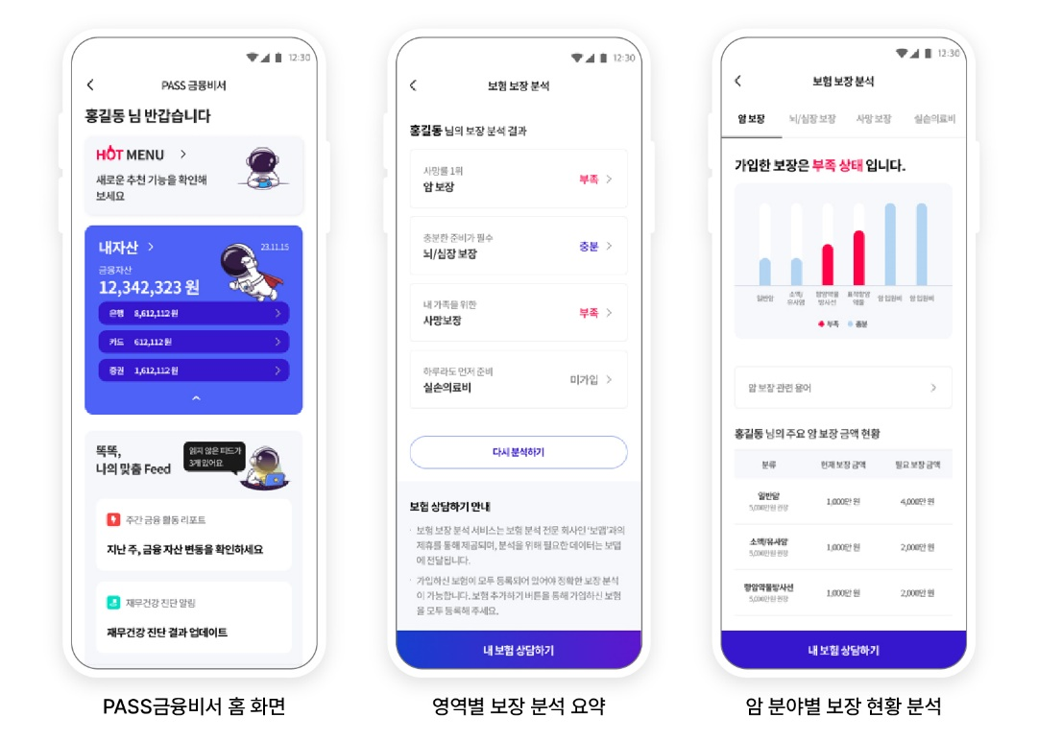

SK텔레콤은 지난해 9월 이동통신사 최초로 마이데이터 서비스를 런칭하고, 이용 고객이 금융 생활을 편리하게 할 수 있도록 다양한 서비스를 지속적으로 업데이트 중이다.

PASS금융비서 서비스는 은행∙증권∙신용카드 등에 흩어져 있는 개인의 금융정보를 통합 조회할 수 있는 자산 통합 조회 기능과 함께 14개 재무지표를 통해 본인 금융 현황을 입체적으로 분석하고 코칭해주는 재무건강진단 서비스를 제공 중이다.

PASS 금융비서 고객은 월별 금융 자산 변화 및 현금흐름∙카드 소비 분석에 대한 리포트를 정기적으로 받아볼 수 있으며, 놓친 T멤버십 혜택을 확인하고 나의 소비 패턴에 맞는T우주와 티딜(T deal) 상품을 추천받을 수도 있다. 또한 매주 발행되는 퀴즈와 금융 상식 컨텐츠를 통해 생활에 필요한 금융 정보를 알기 쉽게 확인할 수 있다.

한편, SK텔레콤은 PASS 금융비서 서비스에 새로운 카드 자산을 한 장만 연결해도 선착순 2만명에게 커피 쿠폰을 증정하는 이벤트를 진행 중이다. T월드, T멤버십, PASS 등 앱(App.) 배너를 통해 이벤트에 참여할 수 있으며 11월 30일까지 진행한다. 자세한 사항은 이벤트 페이지(https://bit.ly/3MzwBel)에서 확인할 수 있다.

SKT 장홍성 AdTech CO 담당은 “SK텔레콤과 보맵의 협력을 통해 고객에게 맞춤형 보험 솔루션을 제공할 수 있게 됐다”며 “PASS 금융비서 서비스는 SK텔레콤의 앞선 AI기술과 다양한 서비스를 연계해 고객에게 새로운 가치를 제공하는 생활 밀착형 서비스로 진화해 나갈 것”이라고 밝혔다.



